«На детской площадке»
(цикл пальчиковых игр)
1. «Кошка»
Посмотрели мы в окошко- Делают пальцами обеих рук «окошко».
По дорожке ходит кошка «Бегают» указательным и средним пальцами правой
руки по левой руке.
С такими усами! Показывают «длинные» усы.
С такими глазами! Показывают «большие глаза»
Кошка песенку поет. «Зовут» правой рукой.
Нас гулять скорей зовет!

2. «Песочный дом»
Вот песочница большая Разводят руки в сторону.
С крышею в горошек. Руки над головой «домиком».
Из песка мы строим дом. Стучат кулачком о кулачок.
В доме пять окошек. Показывают раскрытую ладошку- «пять».
Первое- для зайчика, Загибают на левой руке пальчики по
очереди.
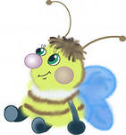
Второе- для совочка.
В третьем куколка стоит,
В четвертом –два грибочка.
В пятом кругленьком окошке
Уложили спать мы кошку. Ладошки «спят» под щечкой.
Только кошке места мало Грозят указательным пальчиком.
Прыг! И домик наш сломала! Шлепают ладошками по коленям.

3. «Мячик»
Прыг- скок!» Прыг- скок! Прыгают хлопают в ладоши.
Красный бок, синий бок»!
Это разноцветный мячик Движения кистями рук, словно
Лепят снежок.
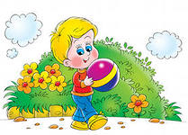
Скачет, скачет, словно зайчик!
То взлетает высоко-о-о! Руки вверх, тянутся на носочках.
То умчится далеко-о-о! Смотрят вдаль из-под «козырька»
правой руки.
Прыг-скок! Прыг-скок! Прыгают и хлопают.
Непоседа наш дружок.

4. «Веселится детвора»
Тр-р-р – машины загудели, «Заводят мотор» руками.
Вж-ж-ж – колеса засвистели!
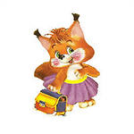
Отойди в сторонку, Грозят пальцем.
На площадке- гонки!
Обгоняет всех лисица Пальчиками правой руки
«бегут» по левой руке.
На машинке голубой,
А за нею кукла мчится, Пальчиками левой руки
«бегут» по правой руке.
Машет зрителям рукой.
Мишка в красном колпачке Стучат кулачками по коленям.
Едет на грузовичке.
Зайка тоже очень рад: Пальчиками «бегут» по телу
вверх до шеи.
Дали зайке самокат.
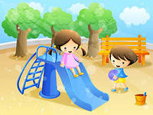
Вот и финиш. Стоп. Руки скрестили на груди,
Похлопали ладошками по
плечам.
Ура! Руки вверх.
Веселится детвора! Хлопают в ладоши.

«В лесу»
(цикл пальчиковых игр)
1. «Грибочки»
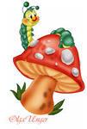
Как в лесу-лесочке Руки сцеплены «в замок».
Выросли грибочки. Поднимают постепенно руки вверх.
Мы корзиночку возьмем Левая рука согнута в локте наподобие
И грибочки соберем: корзинки, правой рукой «собирают в
корзинку грибы»
На лесной опушке Загибают на левой руке пальцы по одному.
Красуется волнушка.
На пеньке- опята,
Дружные ребята.
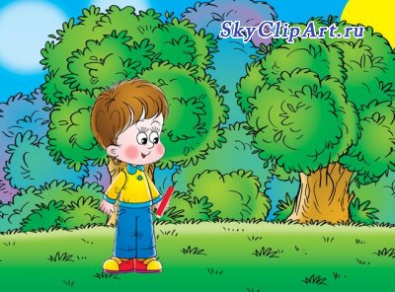
А в траве- лисички,
Рыжие сестрички.
Подбоченившись стоит
Под березкой боровик.
Ну а груздь на крепкой ножке
Так и просится в лукошко!

2. «Веселый художник»
Веселый художник Плавные движения кистями рук вверх-
Веселою краской -вниз.
В лесу на полянке
Цветочки раскрасил.
Белой- ромашку, Загибают пальцы на правой руке
Розовой- кашку. по одному.
Фиалку- лиловой.
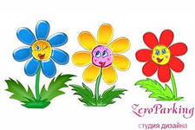
А клевер- бордовой.
Краскою синей- красивый цветок.
Мой самый любимый резной василек.

3. «Зайка»
По лесной лужайке Легко ударяют пальцами правой руки по
Прыгал серый зайка. Левой ладони.
Ушками шлеп-шлеп, Показывают «ушки»
Ножками топ-топ! Топают ногами.
Он к пенечку прибежал, Ритмично шлепают по коленям.
Лапочками застучал:
«Тра-та-та! Тра-та-та!
Жизнь у зайки- красота!
Не боюсь я никого, Качают указательным пальцем вправо-
-влево.
Даже волка самого. Ладошками показывают, как волк
стучит зубами.
Как услышим волчий вой- «Бегают» пальчиками по коленям.
Убежим скорей домой!»

4. « Белочка»
Белочка- резвушка, Хлопки ритмично чередуются со
Лесная веселушка, шлепками по коленям.
Целый день старается- Стучат кулачком о кулачок.
На зиму запасается.
С ветки- прыг. Поднимают руки вверх.
На ветку-скок! Опускают руки на плечи.
Раз- грибок! Загибают пальцы левой руки
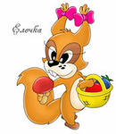
Два- грибок! соответственно тексту.
Три- орешек в скорлупе,
Будет он лежать в дупле.
А еще в кладовочке
На тоненькой веревочке
Высохнет рябина,
Красная калина.
И зимою холода Шлепают ладонями по плечам.
Будет белочка сыта. Хлопают в ладоши.

5. «Медведь»

Мишка по лесу ходил, Стучат кулачками по коленям.
Звонки песни выводил:
-Тру-ту-ту! Тру-ту-ту! Подносят кисти рук к губам,
изображая дудочку.
Всем я лапотки сплету. Кисти рук «в замочке».
Себе- большие. Загибают пальцы правой руки по
Жене- меньшие, одному.
Сыну- с носочком,
Дочке- с цветочком,
А соседу- заиньке
Сплету лапти меленькие.
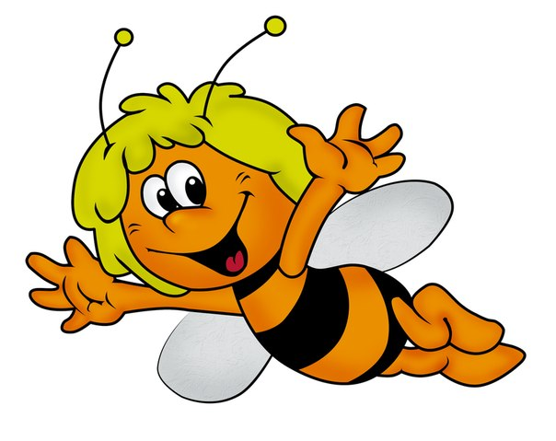

«Пальчик Петя»

Жил- был пальчик Петя. Воспитатель показывает палец с
надетым на него шариком.
Вышел пальчик к детям.
-Есть у вас шалуны?
Есть у вас драчуны?
-Нет у нас шалунов, Дети качают пальцами влево-
вправо.
Нет у нас драчунов.
Смотри, какие малыши! Пальчики «пляшут»- движение
Лучше с ними попляши! кистями рук «фонарики».
Тут собачка прибежала, Воспитатель показывает пальцами
Всех ребяток испугала! «собачку».
Пальцы спрятались в кулак. Дети сжимают пальцы в кулачки.
Собачке не найти никак.
Кулачки тут застучали Стучат одним кулачком о другой.
И собачку вмиг прогнали!
Снова пляшут пальчики «Фонарики»
У девочек и мальчиков.
Тут лисичка прибежала. Воспитатель показывает пальцами
Всех ребяток испугала! «лисичку»
Пальцы спрятались в кулак. Дети сжимают пальцы в кулачки.
Лисичке не найти никак.
Кулачки тут застучали Стучат одним кулачком о другой.
И лисичку вмиг прогнали!
Снова пляшут пальчики «Фонарики»
У девочек и мальчиков.
Пальчики играли, Мягкие движения кистями рук.
Пальчики устали.
Вместе собрались Соединяют ладошки вместе.
И под щечку улеглись. Кладут ладошки под щечку, муз.
Руководитель поет детям колыбельную.

